ПРЕСС- КОНФЕРЕНЦИЯ
по II Республиканскому конкурсу «Караван Доброты»
ОО «Ассоциация деловых женщин по Костанайской области»

Дата проведения: 19 сентября 2019 г., 11:30
Место проведения: г. Костанай, региональная служба коммуникаций Костанайской области

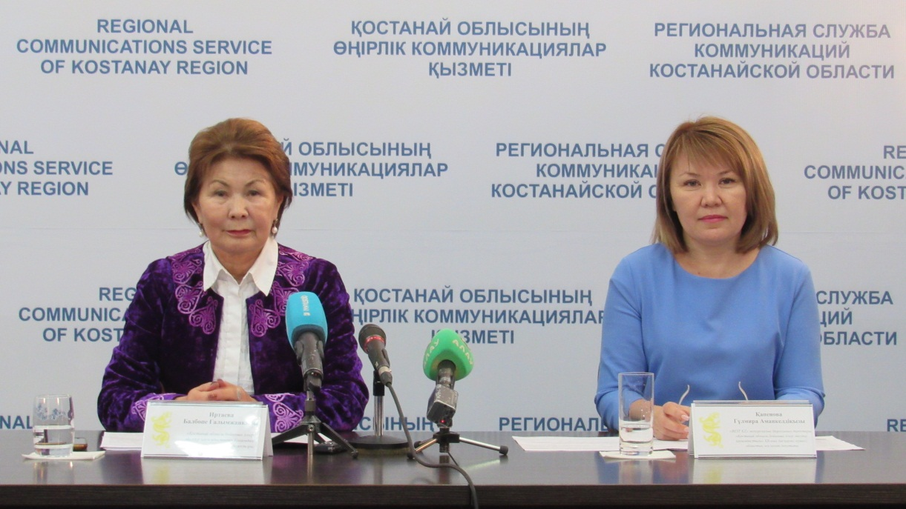

СПИСОК УЧАСТНИКОВ

№ | Ф.И.О. | Должность, место работы | Примечания
 | Иртаева  Балбупе Галимжановна | Исполнительный директор ОО «Ассоциация деловых женщин по Костанайской области» | Спикер
 | Капенова  Гульмира Амангельдиновна | Директор Экскурсионного бюро «BEST KZ», член Правления ОО «Ассоциация деловых женщин по Костанайской области», депутат областного маслихата | Спикер
 | Калиев Магауия | Специальный корреспондент агентства «Хабар» по Костанайской области | Спикер

СПИСОК СМИ

№ | ФИО | Место работы | Примечания
 | Карелина Лина | ТВ «Костанай»
 | Калюжная Татьяна | ТВ «Алау»
 | Шкарубо Полина | Газета «Наш Костанай»
 | Говоров Георгий | Газета «Наша газета»
 | Жумабек Перезат | Радио «Караван новостей»
 | Герасимова Кристина | Газета «Костанай агро»
 | Конкабаева Шуга | Газета «Қостанай таңы»
 | Первухина Марина | Газета «Костанайские новости

ССЫЛКИ НА ПУБЛИКАЦИИ
- Наш Костанай
https://www.facebook.com/groups/NashKostanay/

- Управление внутренней политики Костанайской области https://www.facebook.com/100027245019643/posts/427431978174966/?sfnsn=mo

- Новости Казахстана: aqparat.info https://aqparat.info/news/2019/09/19/9424191-glavnoe_na_segodnya.html
- Официальный сайт региональной газеты «Костанайские новости»
https://kstnews.kz/news/society/item-53695

- Официальный сайт региональной газеты «Наш Костанай»
https://top-news.kz/v-kazahstane-startoval-konkurs-blagotvoritelnosti-karavan-dobroty/

- Еженедельная региональная аграрная общественно-политическая газета «Костанай-Агро»
http://qagro.kz/2019/09/19/priem-zayavok-na-uchastie-v-konkurse-karavan-dobroty-startoval-v-kostanajskoj-oblasti/

- Qostanai
http://kostanaytv.kz/ru/news/society/konkurs-karavan-dobroty-startoval-po-vsei-strane

- Телеканал "Алау"
https://alau.kz/vypusk-tv-novostej-19-09-19/

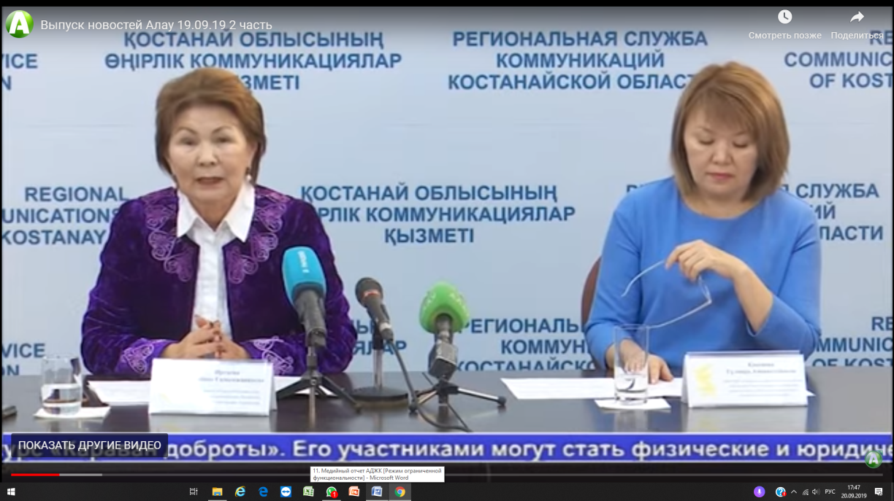

- Газета "Қостанай таңы"
http://kostanaytany.kz/archives/77560

ССЫЛКИ
на внутренние источники (веб-сайт, социальные сети)

- https://www.facebook.com/adzhk/

